

# PROGRAMACION VISUAL

# TALLER # 1

TEMA: GIT-GITHUB

# ASIGNATURA: PROGRAMACION VISUAL DOCENTE: CARLOS LUIS PAZMIÑO PALMA

ALUMNO: Isaac Valencia G.

# CURSO:3H DESARROLLO DE SOFTWARE

Los temas para desarrollar son los siguientes:

* ¿Qué es Django?
* ¿Qué es la máquina virtual en Django
* ¿Qué es MVT en Django??
* Crear un proyecto con la máquina virtual.
* Descargar los instaladores de Django al proyecto
* Crear un proyecto para programar en Django
* Ejecutar el proyecto y el mensaje de felicitaciones.
* Crear una Apps Core.
* ¿Qué es la Carpeta Templates?
* ¿Qué es la Carpeta stactic?
* Crear un archivo base html en la APPS core
* Como se llaman a los CSS desde el archivo base html.
* Como consume un archivo hijo html al utilizar la herencia del

archivo base html.

* Crear un view que llame al html hijo
* Crear la urls que llame al views.
* Integrar la aplicación APPS core al proyecto principal
* Crear las tablas del sistema de usuarios para utilizar el panel de

administración.

* Crear un usuario para poder ingresar al Panel de Administración
* Que es un modelo en Django
* Crear un modelo en Django.
* Migrar el Modelo a la base del Panel de Administración.
* Integrar el Modelo al Panel de Administración.
* Ingresar información al modelo por el Panel de Administración.
* Realizar la consulta de todo lo ingresado en el modelo desde el

views.

* Mostrar los datos guardados en el modelo al html hijo.
* ¿Qué es Django?

Django es un framework web de alto nivel que permite el desarrollo rápido de sitios web seguros y mantenibles.

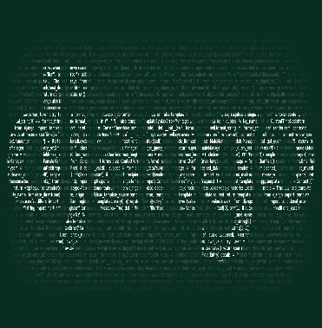

* ¿Qué es la máquina virtual en Django?

Es la que permite trabajar en el proyecto con Django

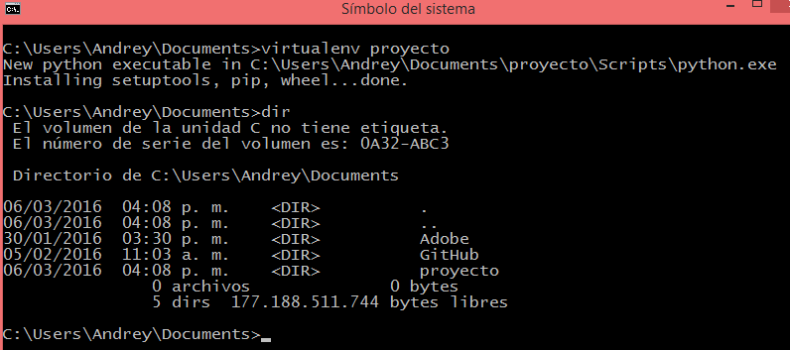

* ¿Qué es MVT en Django?

MODEL VIEWA TEMPLATES

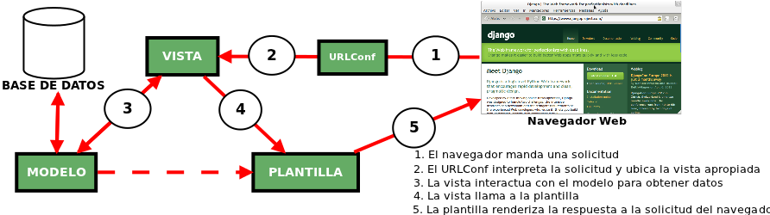

* Crear un proyecto con la máquina virtual

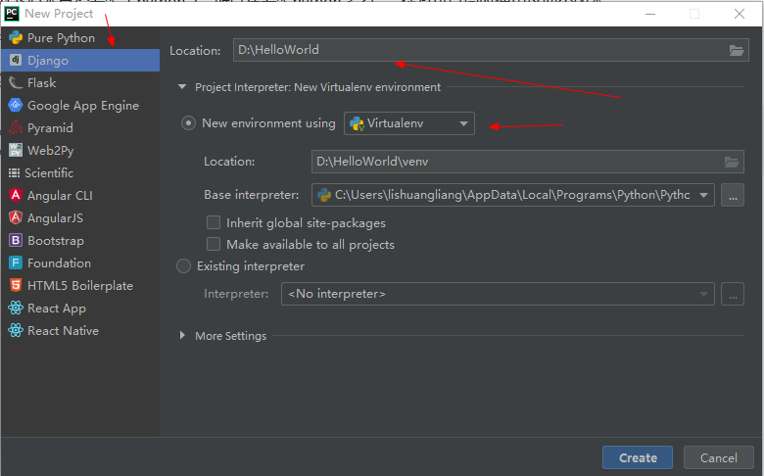

Descargar los instaladores de Django al proyecto

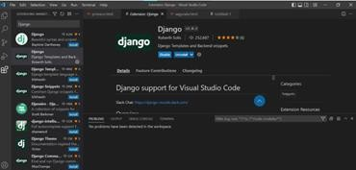

* Crear un proyecto para programar en Django y

Ejecutar el proyecto y el mensaje de felicitaciones.

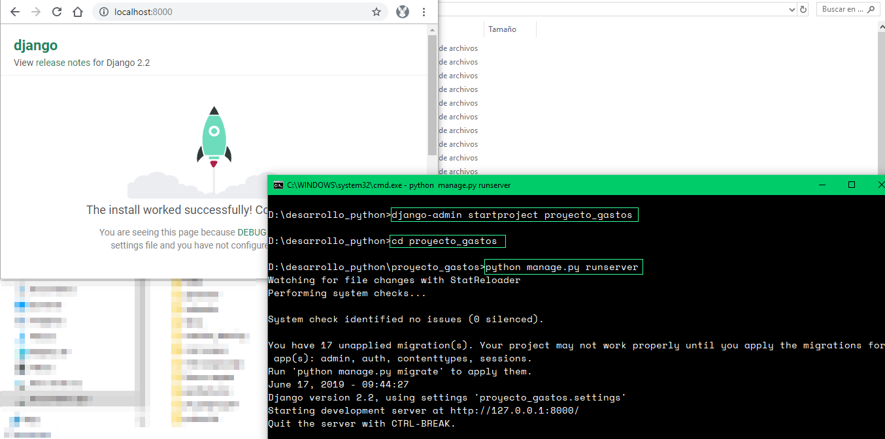

* 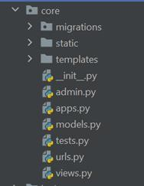crea una core
* Crear un archivo base html en la APPS core

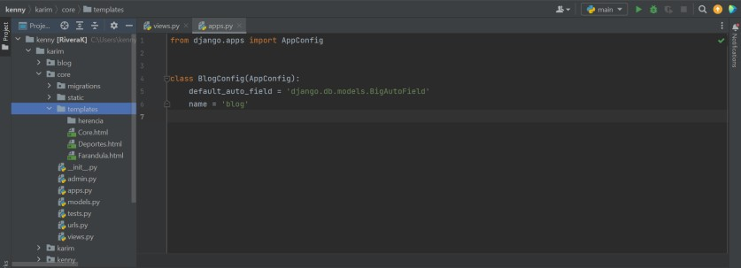

* 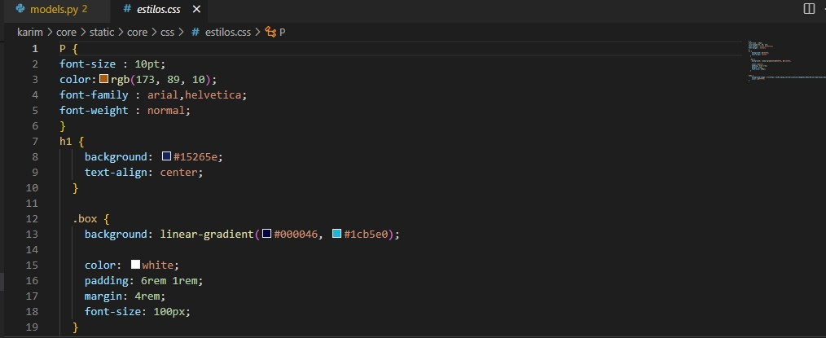Como se llaman a los CSS desde el archivo base html. Llamarlos por el links de la ubicación donde se encuentre

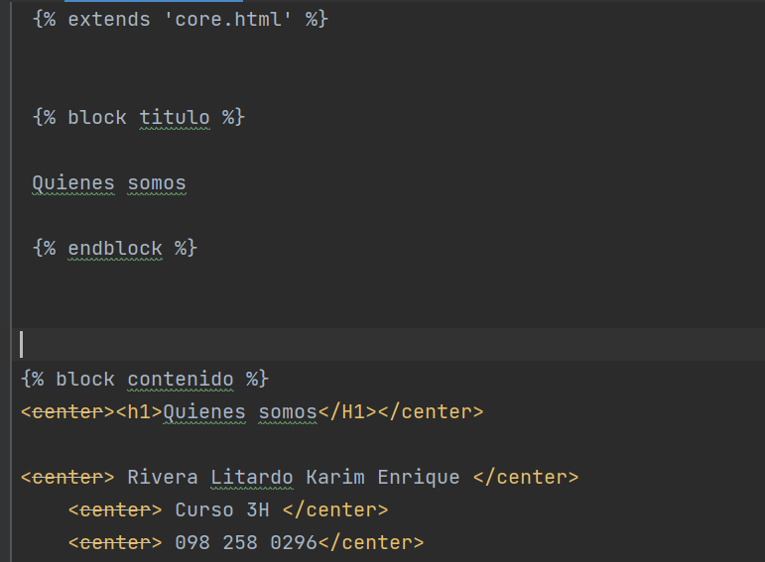

* Crear un view que llame al html hijo

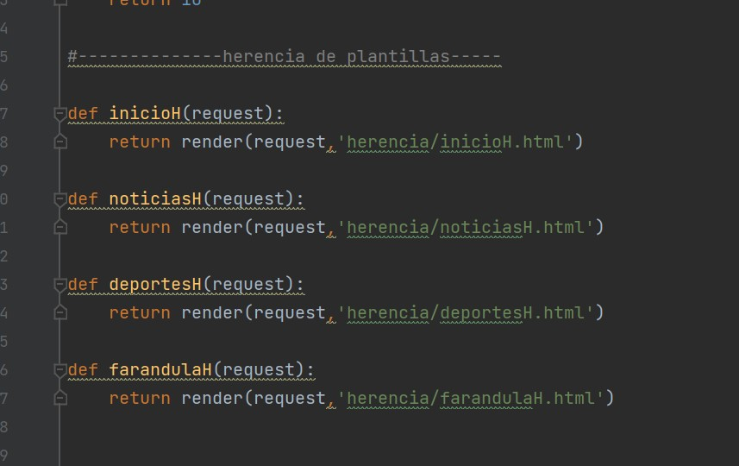

* Texto

  Descripción generada automáticamenteCrear la urls que llame al views
* Texto

  Descripción generada automáticamenteIntegra la aplicación APPS core al proyecto principal
* Crear las tablas del sistema de usuarios para utilizar el panel de administración.

python manage.py migrate

* Crear un usuario para poder ingresar al Panel de administración

python manage.py createsuperuser

* Que es un modelo en Django

Un modelo en Django es un tipo especial de objeto que se guarda en la base de datos.

* Crear un modelo en Django

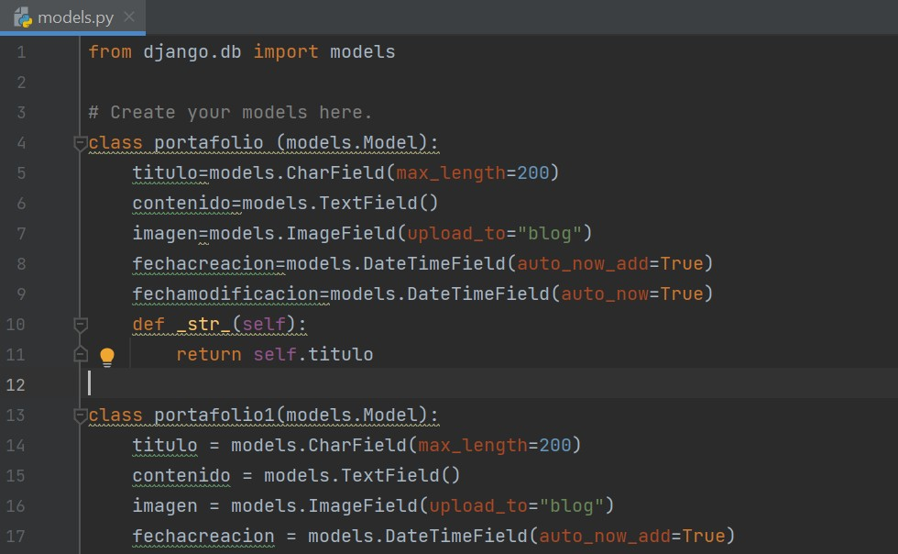

* Migrar el Modelo a la base del Panel de Administración.

Se necesitan 2 codigos

python manage.py makemigrations blog python manage.py migrate blog

* Integrar el Modelo al Panel de Administración

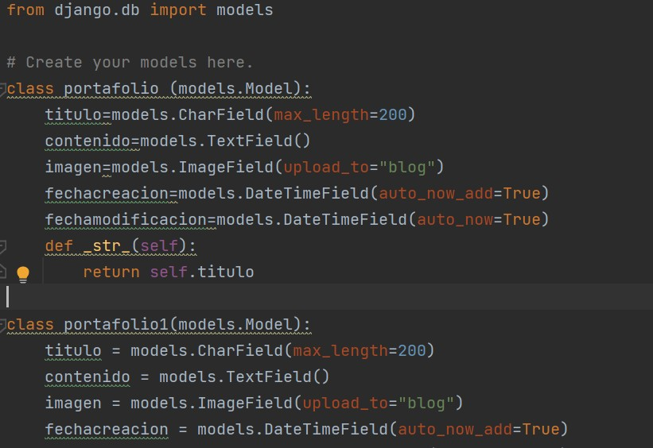

* Ingresar información al modelo por el Panel de Administración

* Texto

  Descripción generada automáticamenteRealizar la consulta de todo lo ingresado en el modelo desde el views
* Mostrar los datos guardados en el modelo al html hijo

